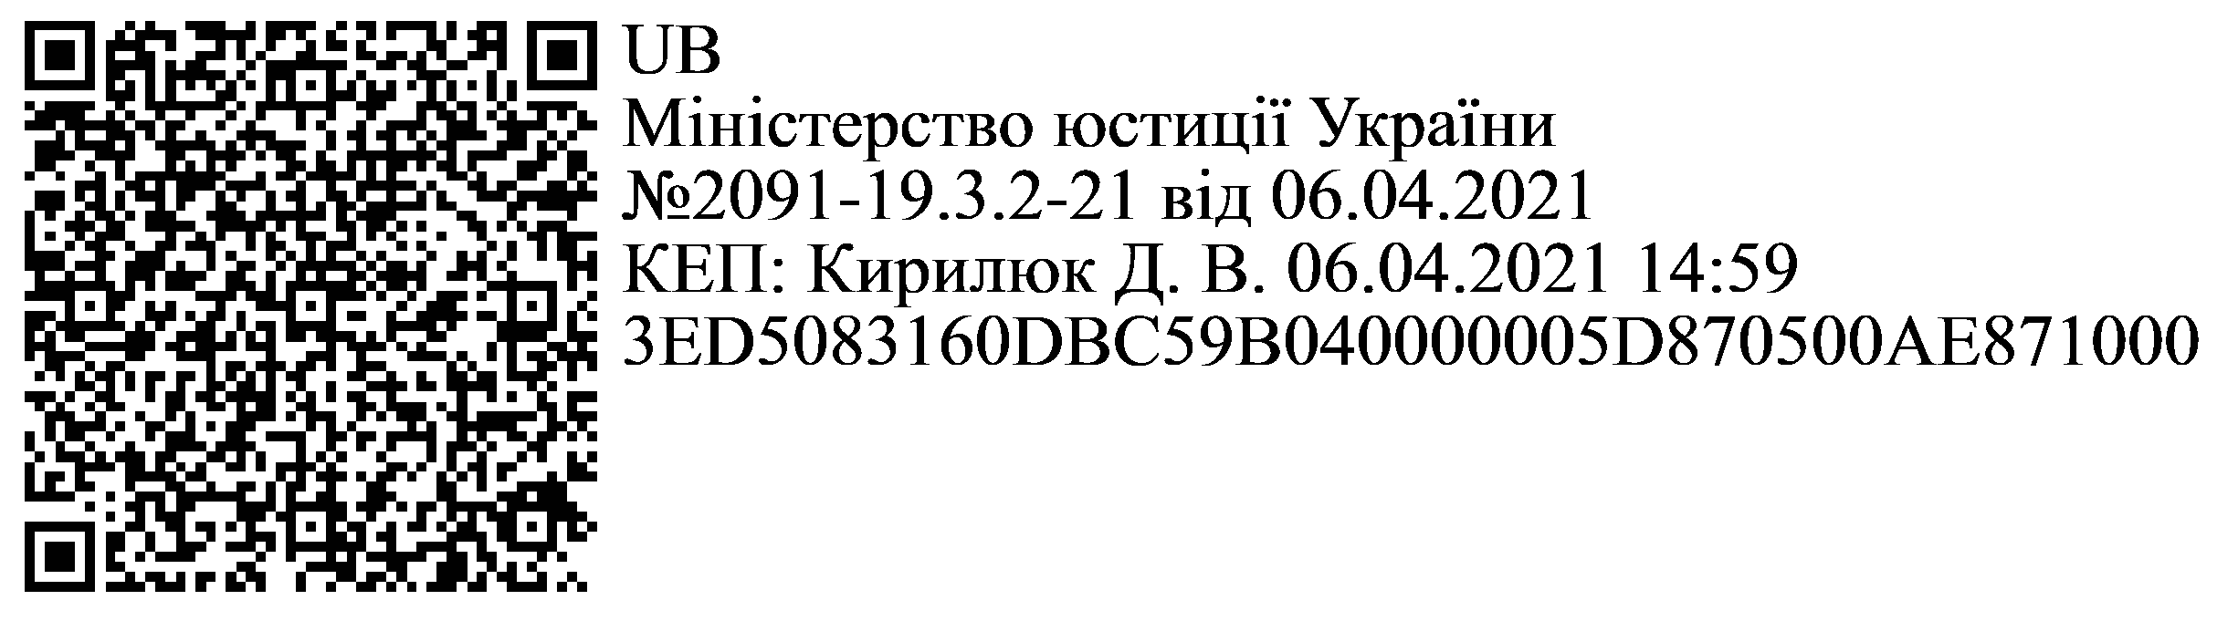
ЗАТВЕРДЖЕНО
Наказ Міністерства юстиції України
№

ТИПОВА ІНФОРМАЦІЙНА КАРТКА
адміністративної послуги з державної реєстрації припинення громадського об’єднання в результаті його ліквідації

(найменування суб’єкта надання адміністративної послуги та/або центру надання адміністративних послуг)

Інформація про суб’єкта надання адміністративної послуги та/або центру надання адміністративних послуг
1 | Місцезнаходження |  |  | Зазначається місцезнаходження адміністративної послуги та/або адміністративних послуг | суб’єкта центру | надання надання
2 | Інформація роботи | щодо | режиму | Зазначається режим роботи адміністративної послуги та/або адміністративних послуг | суб’єкта центру | надання надання
3 | Телефон/факс (довідки), адреса електронної пошти та вебсайт |  |  | Зазначаються телефон/факс (довідки), адреса електронної пошти та вебсайт суб’єкта надання адміністративної послуги та/або центру надання адміністративних послуг
Нормативні акти, якими регламентується надання адміністративної послуги
4 | Закони України |  |  | Закон України «Про громадське об’єднання»;  Закон України «Про державну реєстрацію юридичних осіб, фізичних осіб – підприємців та громадських формувань»
5 | Акти Кабінету Міністрів України |  |  | Постанова Кабінету Міністрів України від 04.12.2019 № 1137  «Питання Єдиного державного веб – порталу електронних послуг та Єдиного державного порталу адміністративних послуг»
6 | Акти центральних органів виконавчої влади |  |  | Наказ Міністерства юстиції України від 18.11.2016 № 3268/5  «Про затвердження форм заяв у сфері державної реєстрації юридичних осіб, фізичних осіб – підприємців та громадських формувань», зареєстрований у Міністерстві юстиції України 18.11.2016 за № 1500/29630;  наказ Міністерства юстиції України від 09.02.2016 № 359/5  «Про затвердження Порядку державної реєстрації юридичних осіб, фізичних осіб – підприємців та громадських формувань, що не мають статусу юридичної особи», зареєстрований у Міністерстві юстиції України 09.02.2016 за № 200/28330;  наказ Міністерства юстиції України від 23.03.2016 № 784/5  «Про затвердження Порядку функціонування порталу електронних сервісів юридичних осіб, фізичних осіб – підприємців та громадських формувань, що не мають статусу юридичної особи», зареєстрований у Міністерстві юстиції України 23.03.2016 за № 427/28557
Умови отримання адміністративної послуги
7 | Підстава для отримання адміністративної послуги |  |  | Звернення голови комісії з припинення, або ліквідатора, або уповноваженої особи (далі – заявник)

8 | Вичерпний перелік документів, необхідних для отримання адміністративної послуги | Заява про проведення державної реєстрації припинення юридичної особи в результаті її ліквідації;  довідка архівної установи про прийняття документів, що відповідно до закону підлягають довгостроковому зберіганню.  Якщо документи подаються особисто, заявник пред’являє документ, що відповідно до закону посвідчує особу.  У разі подання документів представником додатково подається примірник оригіналу (нотаріально засвідчена копія) документа, що підтверджує його повноваження (крім випадку, коли відомості про повноваження цього представника містяться в Єдиному державному реєстрі юридичних осіб, фізичних осіб – підприємців та громадських формувань).  Для цілей проведення реєстраційних дій документом, що засвідчує повноваження представника, є документ, що підтверджує повноваження законного представника особи, або нотаріально посвідчена довіреність
9 | Спосіб подання документів, необхідних для отримання адміністративної послуги | - У паперовій формі документи подаються заявником особисто або поштовим відправленням.  - В електронній формі документи подаються з використанням Єдиного державного вебпорталу електронних послуг, а щодо послуг, надання яких зазначений вебпортал не забезпечує, – через портал електронних сервісів*
10 | Платність (безоплатність) надання адміністративної послуги | Безоплатно
11 | Строк надання адміністративної послуги | Державна реєстрація проводиться за відсутності підстав для зупинення розгляду документів та відмови у державній реєстрації не пізніше 3 робочих днів з дати подання документів для державної реєстрації.  Строк розгляду документів може бути продовжений суб’єктом державної реєстрації за необхідності, але не більше ніж на 15 робочих днів.  Зупинення розгляду документів здійснюється у строк, встановлений для державної реєстрації.  Строк зупинення розгляду документів, поданих для державної реєстрації, становить 15 календарних днів з дати їх зупинення
12 | Перелік підстав для зупинення розгляду документів, поданих для державної реєстрації | Подання документів або відомостей, визначених Законом України «Про державну реєстрацію юридичних осіб, фізичних осіб – підприємців та громадських формувань», не в повному обсязі;  невідповідність документів вимогам, установленим статтею 15 Закону України «Про державну реєстрацію юридичних осіб, фізичних осіб – підприємців та громадських формувань»;  подання документів з порушенням встановленого законодавством строку для їх подання
13 | Перелік підстав для відмови у державній реєстрації | Документи подано особою, яка не має на це повноважень;  у Єдиному державному реєстрі юридичних осіб, фізичних осіб – підприємців та громадських формувань містяться відомості про судове рішення щодо заборони проведення реєстраційної дії;

не усунуто підстави для зупинення розгляду документів протягом встановленого строку;
документи суперечать вимогам Конституції та законів України; документи подані до неналежного суб’єкта державної
реєстрації;
документи для державної реєстрації припинення юридичної особи подані:
раніше строку, встановленого Законом України «Про державну реєстрацію юридичних осіб, фізичних осіб – підприємців та громадських формувань»;
щодо юридичної особи, що припиняється в результаті її ліквідації та є засновником (учасником) інших юридичних осіб та/або має незакриті відокремлені підрозділи;
щодо юридичної особи, що ліквідується, стосовно якої надійшли відомості про наявність заборгованості із сплати податків і зборів та/або наявність заборгованості із сплати єдиного внеску на загальнообов’язкове державне соціальне страхування;
щодо юридичної особи, стосовно якої надійшли відомості про наявність заборгованості із сплати страхових коштів до Пенсійного фонду України та фондів соціального страхування;
щодо юридичної особи, стосовно якої надійшли відомості про відкрите виконавче провадження;
невідповідність відомостей, зазначених у заяві про державну реєстрацію, відомостям, зазначеним у документах, поданих для державної реєстрації, або відомостям, що містяться в Єдиному державному реєстрі юридичних осіб, фізичних осіб – підприємців та громадських формувань чи інших інформаційних системах, використання яких передбачено Законом України «Про державну реєстрацію юридичних осіб, фізичних осіб – підприємців та громадських формувань»;
невідповідність відомостей, зазначених у документах, поданих для державної реєстрації, відомостям, що містяться в Єдиному державному реєстрі юридичних осіб, фізичних осіб – підприємців та громадських формувань чи інших інформаційних системах, використання яких передбачено Законом України «Про державну реєстрацію юридичних осіб, фізичних осіб – підприємців та громадських формувань»
14 | Результат надання адміністративної послуги | Внесення відповідного запису до Єдиного державного реєстру юридичних осіб, фізичних осіб – підприємців та громадських формувань;  рішення про проведення державної реєстрації;  рішення та повідомлення про відмову у державній реєстрації із зазначенням виключного переліку підстав для відмови
15 | Способи отримання відповіді (результату) | Результати надання адміністративної послуги у сфері державної реєстрації в електронній формі оприлюднюються на порталі електронних сервісів та доступні для їх пошуку за кодом доступу.  У разі відмови у державній реєстрації документи, подані для державної реєстрації, повертаються (видаються, надсилаються поштовим відправленням) заявнику не пізніше наступного

робочого дня з дня надходження від заявника заяви про їх повернення
* Після доопрацювання Єдиного державного вебпорталу електронних послуг та/або порталу електронних сервісів, які будуть забезпечувати можливість подання таких документів в електронній формі

Директор Департаменту нотаріату
та державної реєстрації Дмитро КИРИЛЮК

